Урок в музее «1941: рождение Победы?»

Кейс группы №2 – «Оборона Москвы»
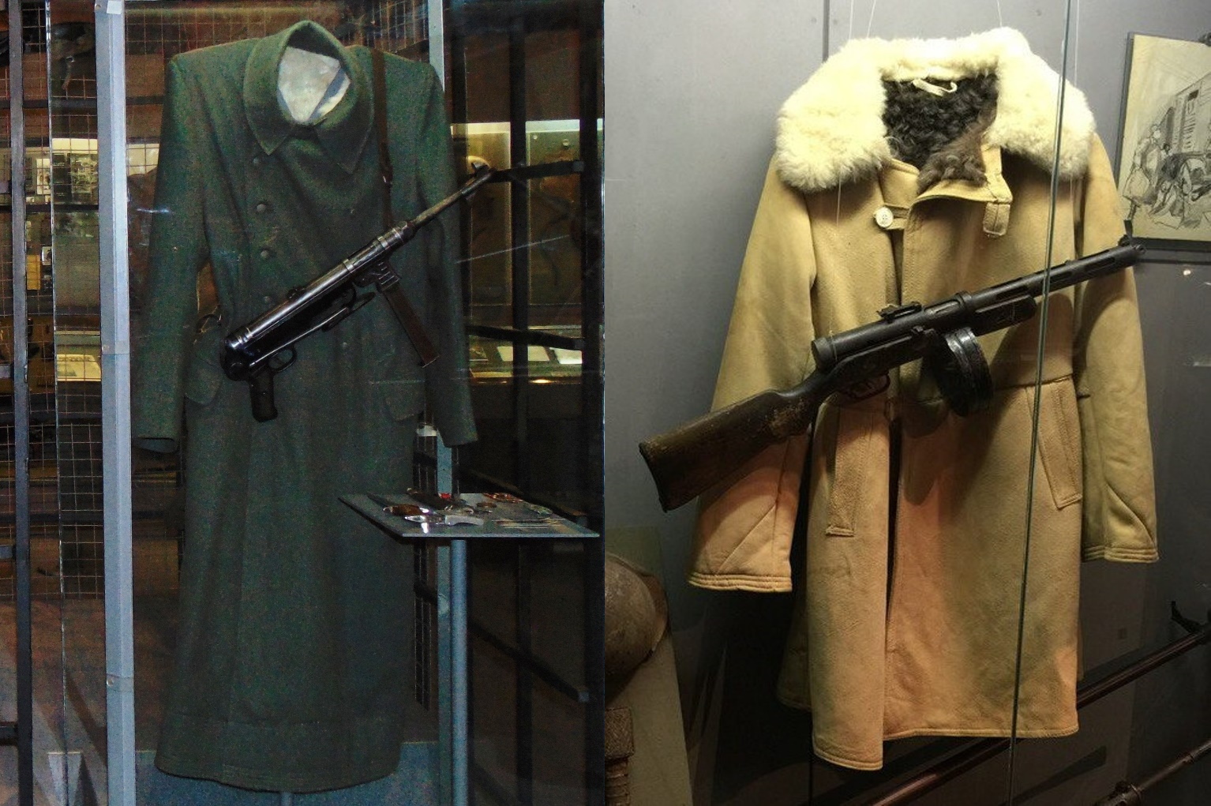
Вернитесь к экспозиции с формой немецкого офицера рядом с красной колонной. Сразу за ней вы видите форму командира Красной Армии.

Представьте, что вы – участник исторической реконструкции Московской битвы. Реконструкция происходит в полевых условиях Подмосковья, в конце ноября – начале декабря. У вас есть выбор: провести эти дни в роли красноармейца или немецкого солдата. Осмотрите ту и другую одежду, висящее на ней оружие. Решите, в какой роли вы будете участвовать. Обоснуйте своё решение.

____________________________________________________________________
____________________________________________________________________
____________________________________________________________________
____________________________________________________________________
____________________________________________________________________
____________________________________________________________________
____________________________________________________________________
____________________________________________________________________
____________________________________________________________________
____________________________________________________________________
____________________________________________________________________
____________________________________________________________________
____________________________________________________________________
____________________________________________________________________
____________________________________________________________________
____________________________________________________________________
____________________________________________________________________
____________________________________________________________________
____________________________________________________________________
____________________________________________________________________
____________________________________________________________________
____________________________________________________________________

